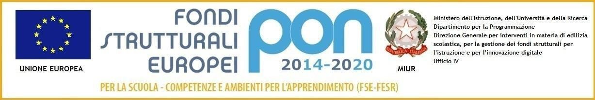

Ministero dell’Istruzione
Istituto Comprensivo Marcaria – Sabbioneta
Via Gaetano Donizetti, 2 – 46010 Marcaria (MN) Tel. 0376 96114
Via dell’Accademia, 2 – 46018 Sabbioneta (MN) Tel : 0375 52029
email : MNIC839006@istruzione.it PEC : MNIC839006@pec.istruzione.it
Codice Meccanografico : MNIC839006 Codice Fiscale : 93075600200
Sito web : http://www.icmarcariasabbioneta.edu.it

Allegato A

AL DIRIGENTE SCOLASTICO

Il/la sottoscritto/a (c.f ) nato/a a
il residente a Via
in servizio presso questa Istituzione Scolastica plesso di ovvero presso
l’Istituzione Scolastica ovvero professionista esterno con P. IVA n.
relativamente al ruolo previsti dal P.O.N. FSE Apprendimento e socialità 2014-2020 e coerentemente con la Nota MIUR n. 33956 del 18.05.2022

CHIEDE

di partecipare alla procedura comparativa per titoli ed esperienza professionale per l’attribuzione dell’incarico di ESPERTO/TUTOR per l’attuazione delle azioni di formazione riferite all’Asse I – Istruzione – Fondo Sociale Europeo (FSE) - Obiettivi specifici 10.1, 10.2 – Sotto Azioni 10.1.1, 10.2.2 finanziato con FSE e FDR.
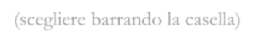
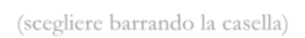
A tal fine dichiara di voler partecipare per i seguenti incarichi e moduli (per il medesimo modulo non è possibile presentare candidatura sia come Esperto che come Tutor) consapevole delle previste date ed orari:

 | Titolo Modulo | Incarico Esperto  (scegliere barrando la casella) | Incarico Tutor  (scegliere barrando la casella)
1 | Stella del principe

Autocertificazione ex art. 46 D.P.R. n. 445/2000

dichiara di essere cittadino/a italiano o di altro Stato membro dell’Unione Europea; di godere dei diritti civili e politici e di non avere riportato condanne penali e non essere destinatari di provvedimenti che riguardano l’applicazione di misure di prevenzione, di decisioni civili e di provvedimenti amministrativi iscritti nel casellario giudiziale.

lì
Il sottoscritto

Il/la sottoscritto/a dichiara altresi di non incorrere in alcuna delle cause di inconferibilità e di incompatibilità previste dal decreto legislativo 8 aprile 2013, n. 39.
Il/La sottoscritto/a si impegna, altresì, a comunicare tempestivamente eventuali variazioni del contenuto della presente dichiarazione e a rendere, nel caso, una nuova dichiarazione sostitutiva.
La presente dichiarazione è resa ai sensi e per gli effetti di cui all’art. 20 del citato decreto legislativo n. 39/2013.
Data e Firma

Accettazione del trattamento dei dati personali secondo quanto previsto dal D. Lg. n. 196 del 30 giugno 2003 e successive modificazioni.
Data e Firma

Accettazione con la quale si impegna ad assumere l’incarico senza riserva e secondo le esigenze
organizzative della scuola.

Data e Firma

Allegati:

Allegato B Curriculum Vitae
Autorizzazione Ente di appartenenza (se collaborazione plurima) Copia del documento di riconoscimento

Recapiti per eventuali comunicazioni:

tel.
cell.
e-mail

